 | 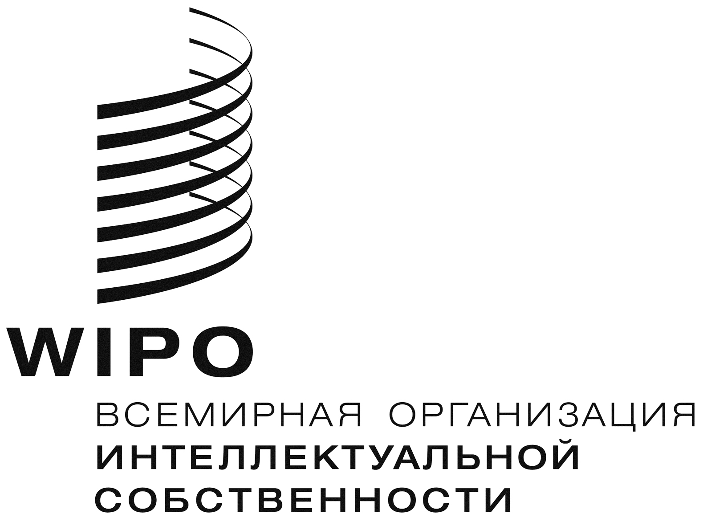 | R
CDIP/11/1
оригинал: английский
дата: 13 мая 2013 г.

Комитет по развитию и интеллектуальной собственности (КРИС)

Одиннадцатая сессия
Женева, 13 – 17 мая 2013 г.

повесткА дня

Принята Комитетом

1. Открытие сессии

2. Выборы должностных лиц

3. Принятие повестки дня
См. настоящий документ

4. Принятие проекта отчета о десятой сессии КРИС
См. документ CDIP/10/18 Prov.

5. Общие заявления

6. Мониторинг, оценка, обсуждение и отчетность, касающиеся выполнения всех рекомендаций Повестки дня в области развития.

- Отчет Генерального директора о ходе реализации Повестки дня в области развития
См. документ CDIP/11/2.

7. Рассмотрение программы работы по выполнению принятых рекомендаций

- Возможность учета потребностей и результатов, относящихся к целям в области развития, сформулированным в Декларации тысячелетия (ЦРДТ), в рамках двухгодичных результатов ВОИС.
См. документ CDIP/11/3.

- Внешний обзор деятельности ВОИС по оказанию технической помощи в области сотрудничества в целях развития
См. документ CDIP/8/INF/1.

- Ответ руководства на внешний обзор технической помощи ВОИС в области сотрудничества в целях развития (документ CDIP/8/INF/1)
См. документ CDIP/9/14.

- Отчет Специальной рабочей группы по внешнему обзору деятельности ВОИС по оказанию технической помощи в области сотрудничества в целях развития
См. документ CDIP/9/15.

- Совместное предложение Группы по Повестке дня в области развития и Африканской группы в отношении технической помощи ВОИС в области сотрудничества в целях развития
См. документ CDIP/9/16.

- Ход выполнения некоторых рекомендаций, содержащихся в отчете о внешнем обзоре деятельности ВОИС по оказанию технической помощи в области сотрудничества в целях развития
См. документ CDIP/11/4.

- Международная конференция по интеллектуальной собственности и развитию
См. документ CDIP/11/5.

- Оценка целесообразности новых видов деятельности ВОИС, связанных с использованием авторского права в целях содействия доступу к информационному и творческому контенту
См. документ CDIP/11/6.

- Проект предложения Республики Корея, касающегося интеллектуальной собственности (ИС) и создания образцов в интересах развития предпринимательской деятельности в развивающихся и наименее развитых странах (НРС)
См. документ CDIP/11/7.

- Обсуждение независимого обзора выполнения рекомендаций Повестки дня в области развития, как это предусмотрено координационным механизмом
Документ отсутствует.

- Потенциальная роль прав интеллектуальной собственности в развитии лесопромышленного комплекса Уругвая
См. документ CDIP/11/INF/2.

- Страновое исследование по интеллектуальной собственности и социально-экономическому развитию – Бразилия
См. документ CDIP/11/INF/3.

- Охрана интеллектуальной собственности (ИС) и социально-экономическое развитие в Китае
См. документ CDIP/11/INF/4.

- Концептуальное исследование по вопросам инноваций, интеллектуальной собственности и неформального сектора экономики
См. документ CDIP/11/INF/5.

- Дальнейшая работа над связанными с патентами гибкими возможностями многосторонней нормативно-правовой базы
См. документы CDIP/10/11 и CDIP/10/11 Add.

- Предложение о включении в повестку дня КРИС нового пункта по интеллектуальной собственности (ИС) и развитию
См. документ CDIP/6/12 Rev.

8. Дальнейшая работа

9. Резюме Председателя

10. Закрытие сессии

[Конец документа]

